МИНИСТЕРСТВО ОБРАЗОВАНИЯ И НАУКИ МУРМАНСКОЙ ОБЛАСТИ

ГОСУДАРСТВЕННОЕ АВТОНОМНОЕ ПРОФЕССИОНАЛЬНОЕ ОБРАЗОВАТЕЛЬНОЕ УЧРЕЖДЕНИЕ МУРМАНСКОЙ ОБЛАСТИ
«МУРМАНСКИЙ МЕДИЦИНСКИЙ КОЛЛЕДЖ»
МЕТОДИЧЕСКАЯ РАЗРАБОТКА
СТУДЕНЧЕСКОЙ КОНФЕРЕНЦИИ

«ИСКУССТВО БЫТЬ ЗДОРОВЫМ»

ПМ.01. Проведение профилактических мероприятий
 | Разработчики (составители) разработки | Качалова Наталья Петровна  Шудрова Ольга Анатольевна
Мурманск
2019
АННОТАЦИЯ
Ф.И.О. Качалова Наталья Петровна, Шудрова Ольга Анатольевна
Образование: высшее, высшее
Педагогический стаж: 6 лет, 5 лет
Должность: преподаватели
Место работы: Государственное автономное профессиональное образовательное учреждение Мурманской области «Мурманский медицинский колледж» (далее – ГАПОУ МО «ММК»
Тема занятия: Искусство быть здоровым
Целевая аудитория: обучающиеся образовательных организаций
Цель: актуализация знаний о здоровье человека

Методическая разработка «Искусство быть здоровым» предназначена для организации проведения мероприятий в формате студенческой конференции в рамках актуализация знаний о здоровье человека.
Данная разработка может быть использована для проведения классных часов, студенческих конференций в образовательных организациях и при изучении программного материала ПМ.01. Проведение профилактических мероприятий специальности 34.02.01 Сестринское дело.

СОДЕРЖАНИЕ

ВВЕДЕНИЕ 3
ТЕХНОЛОГИЧЕСКАЯ КАРТА 5
Сценарий конференции 6
  - Этап 1. Подготовительный этап 6
  - Этап 2. Организационный момент 7
  - Этап 3. Мотивация, тема, цель и план проведения студенческой конференции 7
  - Этап 4. Выступление студентов. 9
  - Этап 5. Подведение итогов 12
  - Этап 6. Рефлексия 13
ЗАКЛЮЧЕНИЕ 13
БИБЛИОГРАФИЧЕСКИЙ СПИСОК 14
ПРИЛОЖЕНИЕ 1 15
ПРИЛОЖЕНИЕ 2 17
ПРИЛОЖЕНИЕ 3 18
ПРИЛОЖЕНИЕ 4 19
ПРИЛОЖЕНИЕ 5 20
ПРИЛОЖЕНИЕ 6 21

ВВЕДЕНИЕ
«Человек способен на великие дела. Вот почему следует желать, чтобы он видоизменил человеческую природу и превратил ее дисгармонии в гармонии. Одна только воля человека может достичь этого идеала», – сказал И. И. Мечников [10].
Здоровье – наше богатство! Человек всегда стремился к укреплению своего здоровья, мечтал об увеличении силы, ловкости и выносливости. Эти чаяния и грезы людей находили отражение в народном творчестве и мифологии всех времен и эпох.
Чаще всего данные мечты оставались областью, теоретической – большинство людей инертны и предпочитают жить, как живется, не затрачивая ни сил, ни времени на то, на что можно их не тратить.
Гегель в свое время с грустью говорил о том, что единственный урок, который можно извлечь из истории народов, – это то, что сами народы никогда не извлекают уроков из своей истории. Аналогичная ситуация, к сожалению, часто складывается и со здоровьем – о нем много пишут, говорят, но мало кто заботится о нем всерьез. Люди быстро забывают о своих недугах и, живя в «магнитном поле» соблазнов, покорно отдаются во власть порочных привычек. Никотин, алкоголь, мышечная бездеятельность, изнеженность, переедание – вот они пленительные убийцы, восхитительные губители здоровья.
В настоящее время, несмотря на невиданные успехи науки, опасность многих заболеваний продолжает оставаться серьезной. Бурный технический прогресс и появление сложных видов трудовой деятельности изменили привычный ритм жизни, что не может не оказать влияния на человеческий организм. Нервно-эмоциональное напряжение как следствие темпа современной жизни часто ведет к существенным нарушениям регуляции основных физиологических функций организма, а вместе с ними и к болезням. Так, широкое распространение сейчас получили ишемическая болезнь сердца со своим иногда трагическим финалом – инфарктом миокарда, гипертоническая болезнь с грозным осложнением – инсультом головного мозга, нервно-психические и онкологические заболевания. Да, мы удлинили жизнь человека, но прогресс в этой области пока приостановился. Кроме того, долгая жизнь – еще не долгое здоровье.
Бывает, что человек чувствует себя хорошо, все органы и системы работают, казалось бы, нормально, но достаточно легкого сквозняка – и он уже во власти недуга: на несколько дней слег в постель с высокой температурой. Выходит, что даже при нормальных качественных показателях организм может быть чрезвычайно уязвимым, а значит, не абсолютно здоровым.
Один мудрец справедливо заметил, что со временем болезни будут расцениваться как следствие извращенного образа мышления, как признак бескультурья, недостатка знаний, и поэтому болеть будет позорно. Как ни странно, мы не так уж много знаем о здоровье. В нашей стране, как и в других странах мира, множество кардиологических, онкологических, психиатрических, хирургических, кожно-венерологических и других клиник. Это хорошо. Однако давно наступила пора объектом медицинских исследований сделать здорового человека. Пришло время, когда врачи, помимо «историй болезни», должны писать «истории здоровья», изучать возможности организма, степень его приспособляемости к новым условиям [1].
Систематическое формирование понимания «здоровья» необходимо каждому человеку.
С целью большего охвата населения данными знаниями, направленными на формирование и сбережение здоровья можно прибегать к таким формам организации как конференции, круглые столы, диспуты, мастер-классы, тематические вечера.

ТЕХНОЛОГИЧЕСКАЯ КАРТА
  - Тема: Искусство быть здоровым
  - Цель студенческой конференции: актуализация знаний о здоровье человека
  - Задачи

Познавательные задачи:
- рассмотреть истоки зарождения здорового образа жизни.
- определить составляющие здорового образа жизни;
- установить и доказать факторы риска, негативно влияющие на здоровье студента;
- сформировать устойчивые условия для формирования правильных привычек.

Развивающие задачи: создание условий для формирования навыков самостоятельной работы обучающихся с литературными источниками и проектно-исследовательской работы, анализа и обобщения материала.

Воспитательные задачи: создание условий для формирования персональной ответственности за здоровье.

Процесс подготовки к итоговому занятию и непосредственное выступление на конференции способствуют формированию таких компетенций как:
ОК.1. Понимать сущность и социальную значимость своей будущей профессии, проявлять к ней устойчивый интерес.
ОК.2. Организовывать собственную деятельность, выбирать типовые методы и способы выполнения профессиональных задач, оценивать их выполнение и качество.
ОК.4. Осуществлять поиск и использование информации, необходимой для эффективного выполнения профессиональных задач, профессионального и личностного развития.
ОК.5. Использовать информационно-коммуникационные технологии в профессиональной деятельности.
ОК.6. Работать в коллективе и в команде, эффективно общаться с коллегами, руководством, потребителями.
ОК.7. Брать на себя ответственность за работу членов команды (подчиненных), за результат выполнения заданий.
ОК.8. Самостоятельно определять задачи профессионального и личностного развития, заниматься самообразованием, осознанно планировать и осуществлять повышение квалификации.
ОК.10. Бережно относиться к историческому наследию и культурным традициям народа, уважать социальные, культурные и религиозные различия.
ОК.11. Быть готовым брать на себя нравственные обязательства по отношению к природе, обществу, человеку
ОК.12. Организовывать рабочее место с соблюдением требований охраны труда, производственной санитарии, инфекционной и противопожарной безопасности.
ОК.13. Вести здоровый образ жизни, заниматься физической культурой и спортом для укрепления здоровья, достижения жизненных и профессиональных целей.

  - Форма проведения – студенческая конференция.
  - Форма организации образовательного процесса – индивидуальная, парная, групповая.
  - Место проведения студенческой конференции: актовый зал ГАПОУ МО «ММК».
  - Продолжительность занятия (в академических часах): 2 час (90 мин).
  - Оснащение конференции (оборудование и дидактические материалы):
- проектор;
- мультимедийное оборудование;
- персональный компьютер;
- программа студенческой конференции (Приложение 1);
- тематические стенды (Приложение 2);
- презентация преподавателя;
- презентации студентов;
- сертификаты участников (Приложение 4);
- фото-отчет (Приложение 5).
  - Метапредметные связи: литература, изобразительное искусство, ИКТ, нутрициология.
  - Межпредметные связи: физическая культура, анатомия и физиология человека, основы патологии, гигиена, экология, химия.
  - Содержание мероприятия.

Хронологическая карта занятия
№ п/п | Этапы | Время
 | Организационный момент | 2 мин
 | Мотивация, тема, цель, программа конференции | 8 мин
 | Выступления студентов | 65 мин
 | Подведение итогов | 5 мин
 | Рефлексия | 10 мин

Сценарий конференции

Этап 1. Подготовительный этап
Заблаговременно студентам было предложено подготовить темы сообщений выступления в рамках конференции, была предложена работа по оформлению стендов и оформление актового зала афоризмами.

- Темы выступлений студентов:
- «В здоровом теле – здоровый дух»;
- «Красота спасет мир, а красоту ЗОЖ»;
- «Мы живем не для того, чтобы есть, а едим для того, чтобы жить»;
- «Влияние этилового спирта на живой организм»;
- «Курение, его пагубное влияние на здоровье»;
- «Влияние спорта на здоровье человека»;
- «Ментальное здоровье»;
- «Влияние семьи на здоровье человека»;
- «Полезные привычки».
- Названия стендов:
- Стенд «Мы за ЗОЖ» (Приложение 2);
- Стенд «В здоровом теле здоровый дух» (Приложение 2).

- Афоризмы (Приложение 3).

Был сделан анонс проведения данного мероприятия с приглашением присутствовать всем желающим.

В день проведения конференции при входе в актовый зал гостям и участникам раздавалась программа конференции. На этапе заполнения актового зала гостями до начала конференции на экране присутствовала заставка «Искусство быть здоровым»

Демонстрация Презентации 1.

Слайд 1 | Слайд 2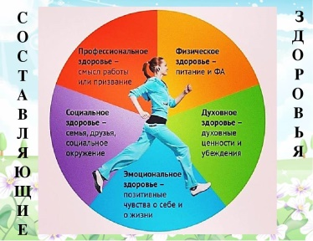 | Слайд 3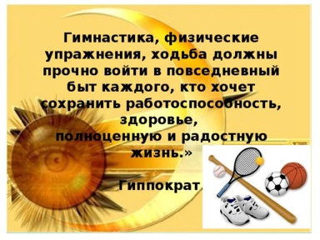
Слайд 4  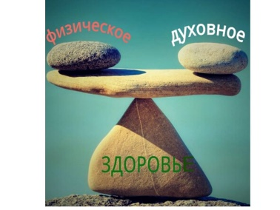 | Слайд 5 | Слайд 6
Слайд 7  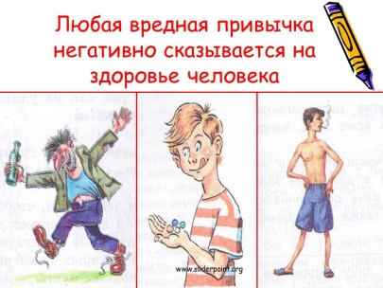 | Слайд 8  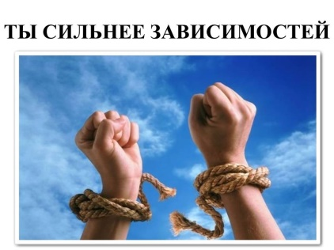 | Слайд 9

Слайд 10 | Слайд 11  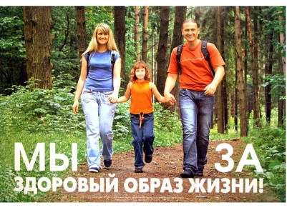 | Слайд 12
Слайд 13 | Слайд 14

Этап 2. Организационный момент
Ведущий
Приветствие участников и гостей студенческой конференции.

Демонстрация Презентации «Презентация всех выступлений» в течении конференции по слайдам.

Этап 3. Мотивация, тема, цель и план проведения студенческой конференции
Ведущий
Мы рады Вас приветствовать на студенческой конференции, посвященной теме «Искусство быть здоровым»!
Слайд 1
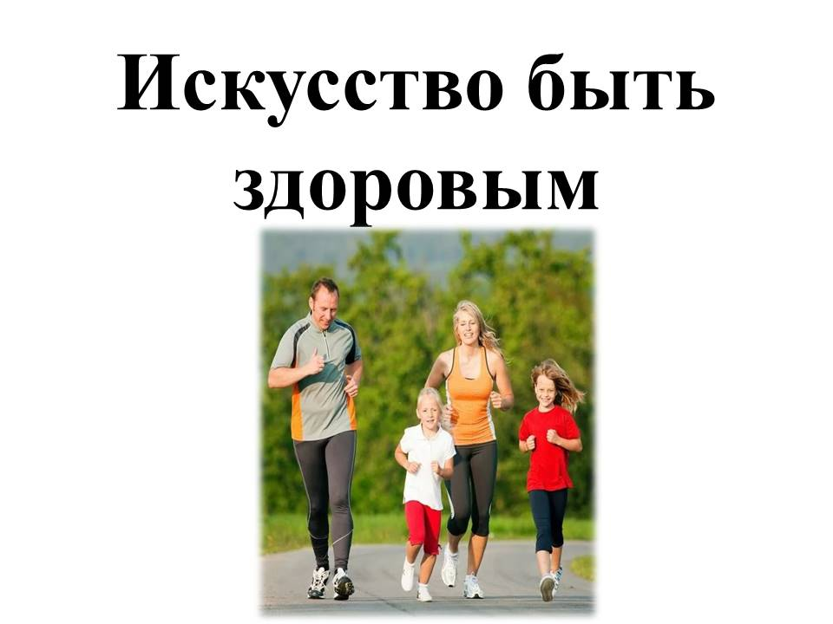
В каком бы веке человек не жил, он имеет совершенно нормальное желание быть здоровым, сильным, красивым и успешным. Важно понимать, что сущность человека не меняется – меняются декорации.
Особое значение для человека имеют знания о своем здоровье, осознание роли здоровья, осознание роли здоровья в повседневной жизни, а также основных условий и факторов, которое оказывают позитивное и негативное влияние на здоровье человека.
С целью выявления уровня понимания роли здорового образа жизни (далее – ЗОЖ) как основы жизнедеятельности и долголетия, был проведен опрос. Респондентами стали 113 студентов 1 курса ГАПОУ МО «ММК» специальностей Сестринское дело, Лечебное дело, Акушерское дело, Фармация. Участвовали девушки и юноши (мужчины) в возрасте от 15 лет до 39 лет.
Вопросы, по которым проводился опрос:
1. Как Вы оцениваете свое состояние?
Половина респондентов ответили, что хорошо, а вторая половина удовлетворительно и плохо!
Ответы:
- 20 человек – очень хорошо;
- 47 человек – хорошо;
- 46 человек – удовлетворительно.
2. Какие вредные факторы на Вас воздействуют?
Ответы:
- курение пассивное – 52 человека;
- курение активное – 28 человек;
- спиртные напитки – 6 человек;
- спиртные напитки слабоалкогольные – 23 человека;
- продукты питания фастфуд, газированные напитки, чипсы –
65 человек;
- гиподинамия – 5 человек.
Слайд 2
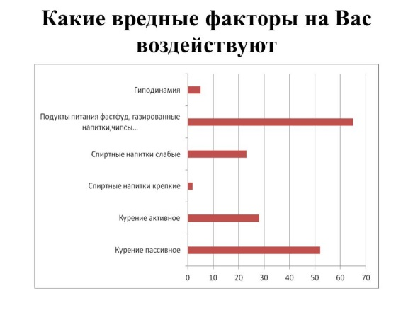
3. Как Вы считаете, Вы придерживаетесь здорового образа жизни?
Ответы:
- да – 18 человек;
- скорее да, чем нет – 65 человек;
- нет – 2 человека.

Слайд 3
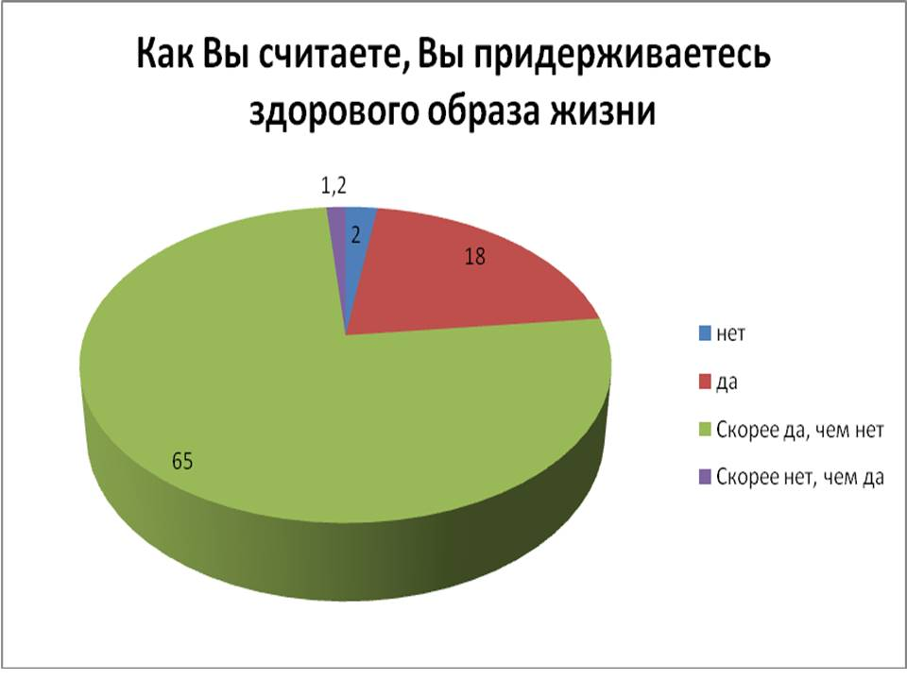

5. Какие у Вас основные причины заботы о своем здоровье?
Ответы:
- воспитание – 42 человека;
- влияние окружающих людей – 17 человек;
- желание быть физически здоровым – 82 человека;
- воздействие медицинской информации – 17 человек;
- ухудшение состояния здоровья – 29 человек;
- требование родных и друзей – 8 человек.

Слайд 4
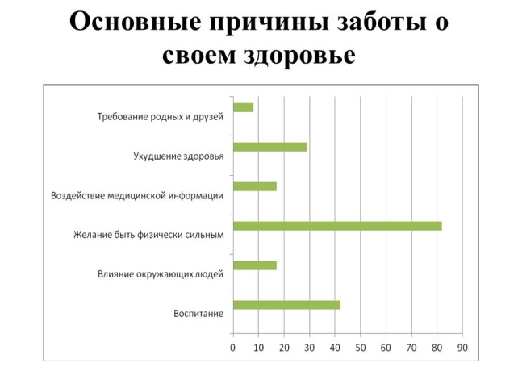

6. Какая у Вас мотивация при ведении здорового образа жизни?
Ответы:
- необходимость поддерживать работоспособность – 39 человек;
- необходимость поправлять не очень хорошее здоровье – 17 человек;
- желание хорошо выглядеть – 64 человека;
- желание быть культурным человеком – 22 человека;
- привычка так жить с детства – 19 человек;
- желание сохранить здоровье и прожить долгую жизнь – 56 человек.

Слайд 5
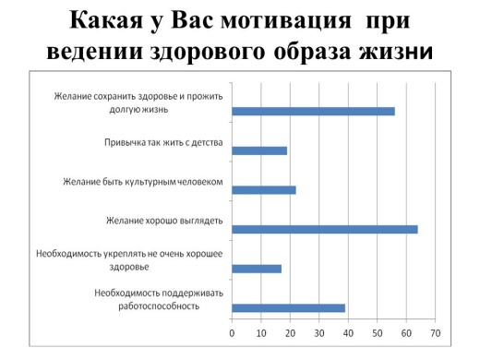

Выводы
Таким образом, по результатам опроса прослеживается проблема в формировании понимания у студентов основ здорового образа жизни. Юноши и девушки желают быть здоровыми, физически крепкими, красивыми. 1/3 студентов убеждены, что ЗОЖ закладывается с детства в семье с воспитанием. Также у студентов есть первоначальные знания о вредных привычках. Почти половина студентов считают, что у них имеются проблемы со здоровьем.
Согласитесь, на сегодняшний день данная тема остается актуальной. Мы решили детальнее осветить данную проблему.
Студенческая молодежь – это будущие профессионалы, специалисты в своей области, будущее нашей медицины. Именно поэтому возникает важность формирования основ ЗОЖ в медицинских учебных заведениях и становление ЗОЖ прочным стержнем личности.

Этап 4. Выступление студентов.
Ведущий
Было бы правильно начать наше выступление с того, как зародились правила ведения здорового образа жизни. Например, все вы не раз слышали фразу «В здоровом теле – здоровый дух». Откуда это пришло?

Выступление участника 1. Демонстрация презентации «В здоровом теле – здоровый дух».

Слайд 6 | Слайд 7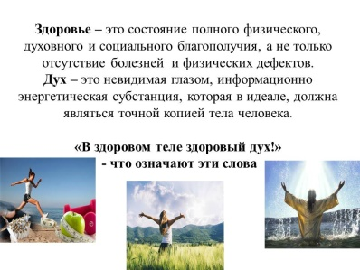 | Слайд 8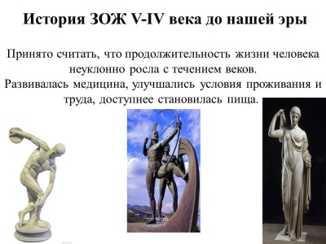

Слайд 9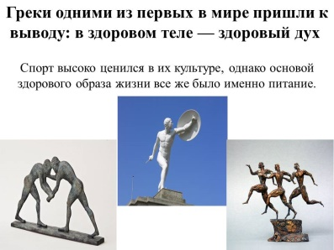 | Слайд 10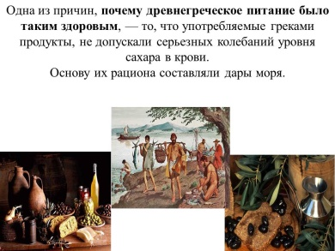 | Слайд 11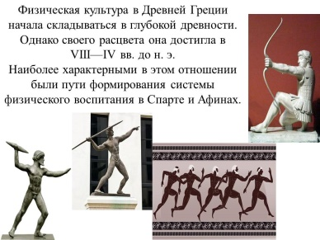

Ведущий
«Красота спасет мир, а красоту ЗОЖ». А ведь в этой фразе скрывается большой смысл. По результатам нашего анкетирования, наиболее популярной причиной для соблюдения здорового образа жизни, является как раз стремление сохранить красоту и здоровье на долгие годы.

Выступление участника 2. Демонстрация презентации «Красота спасет мир, а красоту – ЗОЖ»

Слайд 12 | Слайд 13 | Слайд 14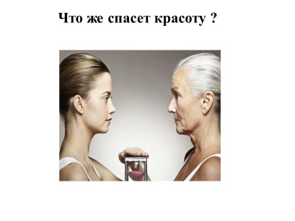
Слайд 15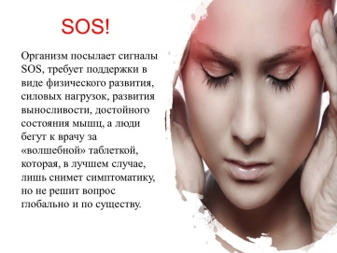 | Слайд 16 | Слайд 17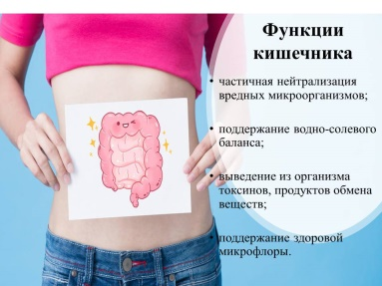
Слайд 18 | Слайд 19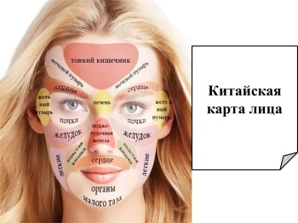 | Слайд 20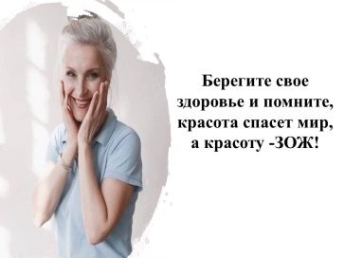

Выступление участника 3. Стихотворение «Контролируй свои соблазны»

«Контролируй свои соблазны»

Ничего не дается сразу.
Не воротиться время вспять -
Контролируй свои соблазны,
Чтобы душу не потерять!

Не ищи потеплей ночлега,
И, запомни, коль ты краса –
Если к зеркалу часто бегать,
Риски есть потерять глаза.

Любишь вкусно поесть? – попробуй
Кашу манную на воде!
Контролируй свою утробу,
Приучи ее к пустоте!

Деньги любишь? – раздай прохожим.
Любишь выпить? – попей воды.
Будь к себе и честней и строже,
К исполненью ведет мечты!

Любишь бегать босым по свету?
Сядь за стол и не шевелись!
Обещаю, что через лето
Ты по-новой увидишь жизнь!

Выгоняй из себя заразу,
Лень гони, как сутулость с плеч!
Контролируй свои соблазны,
Чтобы душу свою сберечь!
(А.Астахова)

Ведущий
«Мы живем не для того, чтобы есть, а едим для того, чтобы жить». Довольно мудрое высказывание, не так ли? Надеемся, что, прослушав стихотворение, вы задумались о том, как важно не зависеть от своих желаний и уметь их контролировать. Подробнее о пищевых привычках, поведении, правильном питании и влиянии продуктов на организм вы узнаете из следующего выступления.

Выступление участника 4. Демонстрация презентации «Скажи мне, что ты ешь, и я скажу тебе, кто ты»

Слайд 21 | Слайд 22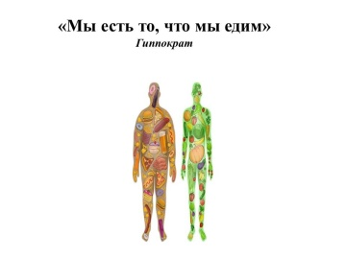 | Слайд 23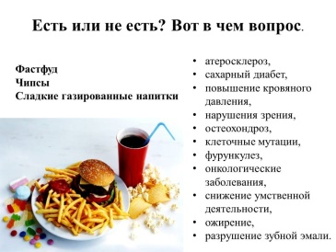
Слайд 24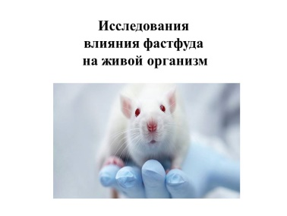 | Слайд 25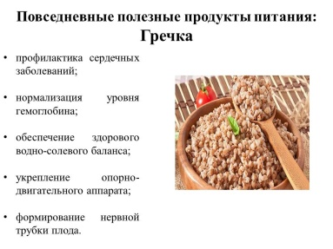 | Слайд 26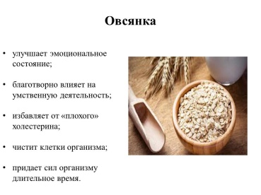
Слайд 27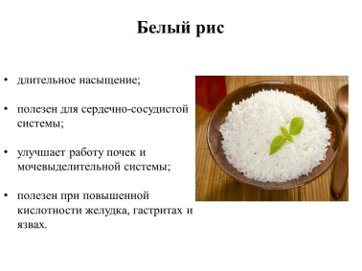 | Слайд 28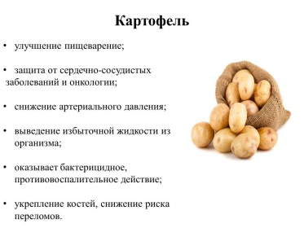 | Слайд 29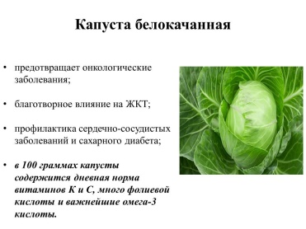
Слайд 30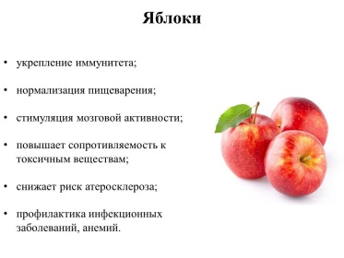 | Слайд 31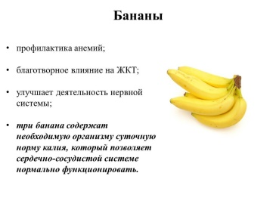 | Слайд 32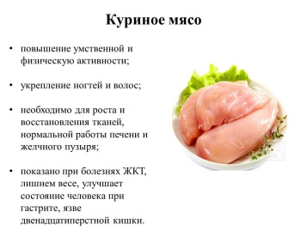
Слайд 33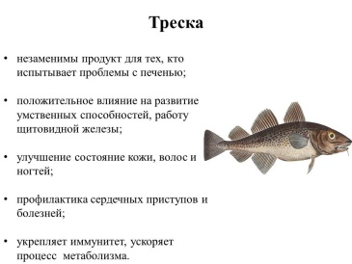 | Слайд 34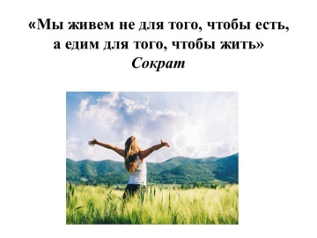

Ведущий
Всем известно, что употребление алкоголя отрицательно сказывается на организме человека, и тем более, подростка. Страдают все органы и их системы.
Например, мозг является самым активным потребителем энергии. Отрицательное действие алкоголя на мозг связано с нарушением доступа кислорода к нейронам в результате алкогольной интоксикации. При длительном употреблении алкоголя может развиваться слабоумие.
Под влиянием алкоголя поражается сердечная мышца, что ведет к тяжелым заболеваниям и смерти. При рентгеновском обследовании обнаруживается увеличение объема сердца, которое развивается не у всех больных, страдающих хроническим алкоголизмом, но может встречаться у больных со сравнительно небольшим алкогольным стажем. Даже у здоровых людей после большой дозы алкоголя могут проявляться нарушения сердечного ритма, но они постепенно самопроизвольно исчезают. Злоупотребление алкоголем способствует развитию и прогрессированию гипертонической болезни, ишемической болезни сердца, часто является непосредственной причиной инфарктов.
Болезни системы внешнего дыхания. У больных, страдающих 1-й стадией хронического алкоголизма, отмечается некоторая стимуляция функции внешнего дыхания: возрастает минутный объем дыхания, дыхание учащается. По мере развития болезни дыхание ухудшается, могут возникать различные заболевания (хронический бронхит, трахеобронхит, эмфизема легких, туберкулез).
Больные хроническим алкоголизмом часто жалуются на нарушения деятельности желудочно-кишечного тракта, так как слизистая желудка первой воспринимает ядовитое воздействие алкоголя. С развитием алкоголизма нарушается функция слюнных желез.
Печень занимает особое положение среди органов пищеварительной системы. Это главная «химическая лаборатория» организма, которая выполняет антитоксическую функцию, участвует почти во всех видах обмена веществ. Под действием алкоголя функции печени нарушаются, что может привести к циррозу.
У большинства больных алкоголизмом нарушается выделительная функция почек. Губительно действует алкоголь на нежный почечный эпителий.
При алкоголизме обнаруживаются самые разнообразные психические отклонения – галлюцинации, онемение частей тела и т.д. При воздержании от алкоголя эти симптомы могут пройти.
Также алкоголь пагубно влияет на иммунную систему человека, нарушает процессы кроветворения, снижает выработку лимфоцитов, способствует развитию аллергии.
В 30-50% случаев у злоупотребляющих алкоголем развиваются кожные заболевания.

Выступление участника 5. Демонстрация презентации «Влияние спиртов на организм человека».
Студентка 1 курса специальности Сестринское дело (ФИО) и преподаватель биологии (ФИО) представят вашему вниманию эксперимент, демонстрирующий влияние спирта, содержащегося в алкоголе, на клетки крови.

Слайд 35  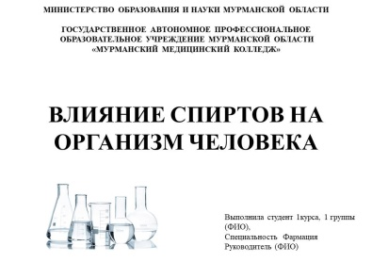 | Слайд 36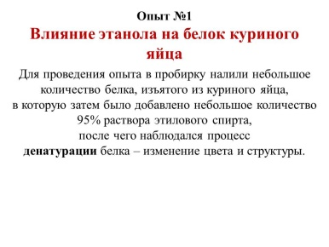 | Слайд 37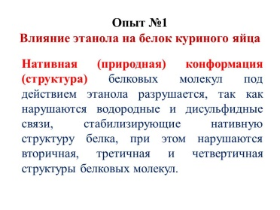
Слайд 38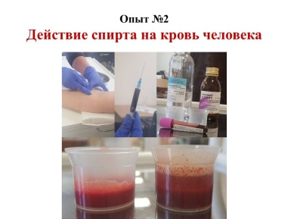 | Слайд 39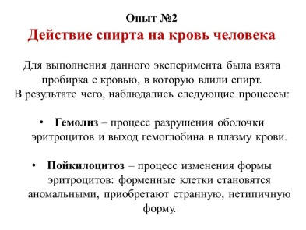

Ведущий
Все чаще в последнее время наблюдаются случаи употребления табака среди молодежи, в том числе подростков.
Еще хуже, когда подростки возводят подобные вещи в культ. С помощью них дети, ощущают себя старше своих лет, выделяются из миллионов сверстников, самовыражаются, на некоторое время забывают о своих проблемах. Курение считают баловством, не осознавая, что в будущем поплатятся своим здоровьем.

Выступление участника 6. Демонстрация презентации «Жить или курить – выбирайте сами».

Слайд 40 | Слайд 41 | Слайд 42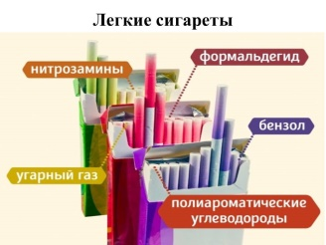
Слайд 43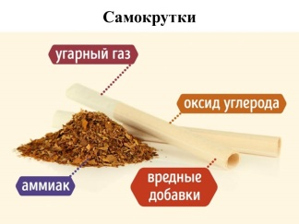 | Слайд 44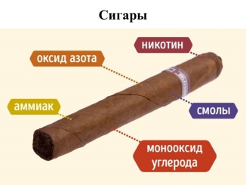 | Слайд 45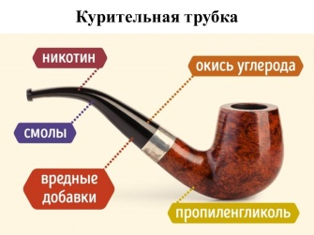
Слайд 46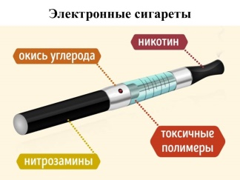 | Слайд 47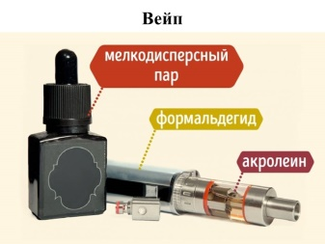 | Слайд 48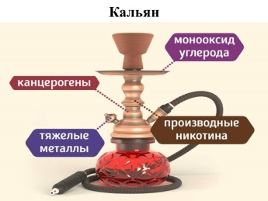
Слайд 49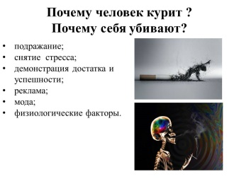 | Слайд 50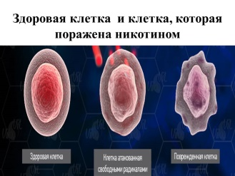 | Слайд 51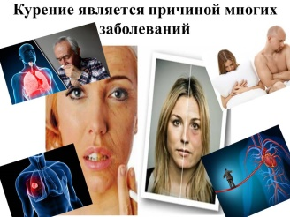
Слайд 52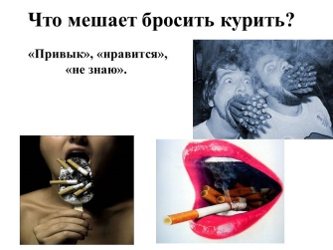 | Слайд 53
Ведущий
Выступление участника 7. Стихотворение «Не позволяй душе лениться!»

«Не позволяй душе лениться!»

Не позволяй душе лениться!
Чтоб в ступе воду не толочь,
Душа обязана трудиться
И день, и ночь, и день и ночь!

Гони ее от дома к дому,
Тащи с этапа на этап,
По пустырю, по бурелому,
Через сугроб, через ухаб!

Не разрешай ей спать в постели
При свете утренней звезды,
Держи лентяйку в черном теле
И не снимай с нее узды!

Коль дать ей вздумаешь поблажку,
Освобождая от работ,
Она последнюю рубашку
С тебя без жалости сорвет.

А ты хватай ее за плечи,
Учи и мучай дотемна,
Чтоб жить с тобой по-человечьи
Училась заново она.

Она рабыня и царица,
Она работница и дочь,
Она обязана трудиться
И день и ночь, и день и ночь!

(Н. Заболотский)

Ведущий
Физическая активность является залогом нашего здоровья. Но, несмотря на это, в наше время люди двигаются все меньше и меньше за ненадобностью выполнять многие вещи самостоятельно. Даже сейчас, когда человечеству доступны различные виды занятий, не зависящих от времени года, оснащения, и начального уровня физической подготовки, гиподинамия остается одним из важнейших факторов, оказывающих негативное воздействие на состояние организма.
Выступление участника 8. Демонстрация презентации «Спорт – залог здоровья».

Слайд 54 | Слайд 55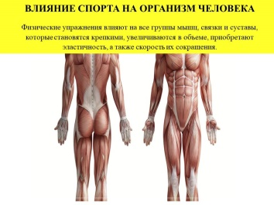 | Слайд 56
Слайд 57 | Слайд 58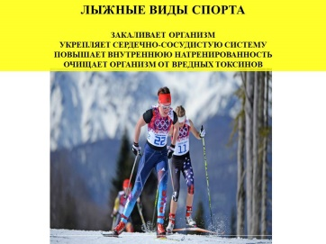 | Слайд 59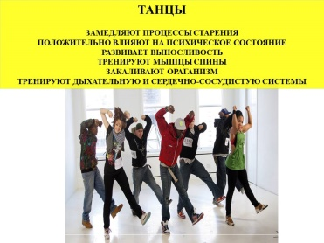

Слайд 60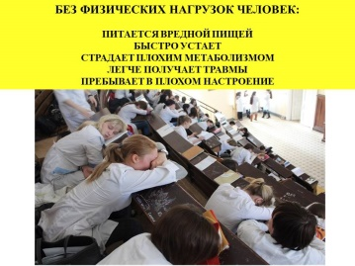 | Слайд 61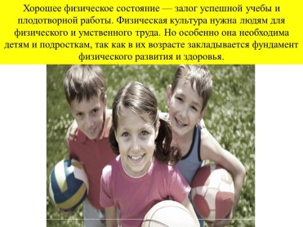
Ведущий
Однако даже при соблюдении правил рационального питания, регулярных тренировках, и отсутствии вредных привычек, со здоровьем человека, а особенно подростка, может быть не все гладко. Ведь, безусловно, стоит заботиться не только о том, что могут увидеть окружающие нас люди, но и о том, что происходит внутри нас. Здоровье – это не только физическое благополучие, но так же и социальное, и психологическое.
Выступление участника 9. Презентация «Психическое здоровье».

Слайд 62 | Слайд 63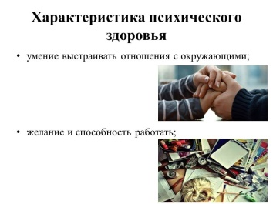 | Слайд 64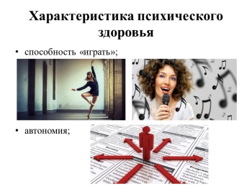
Слайд 65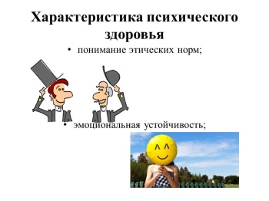 | Слайд 66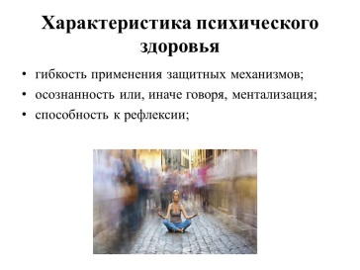 | Слайд 67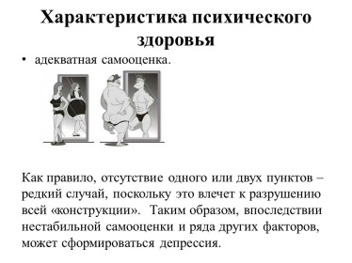
Слайд 68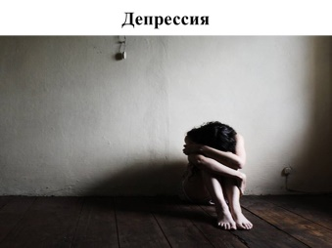 | Слайд 69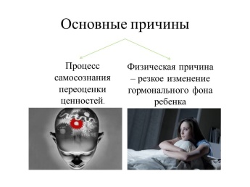 | Слайд 70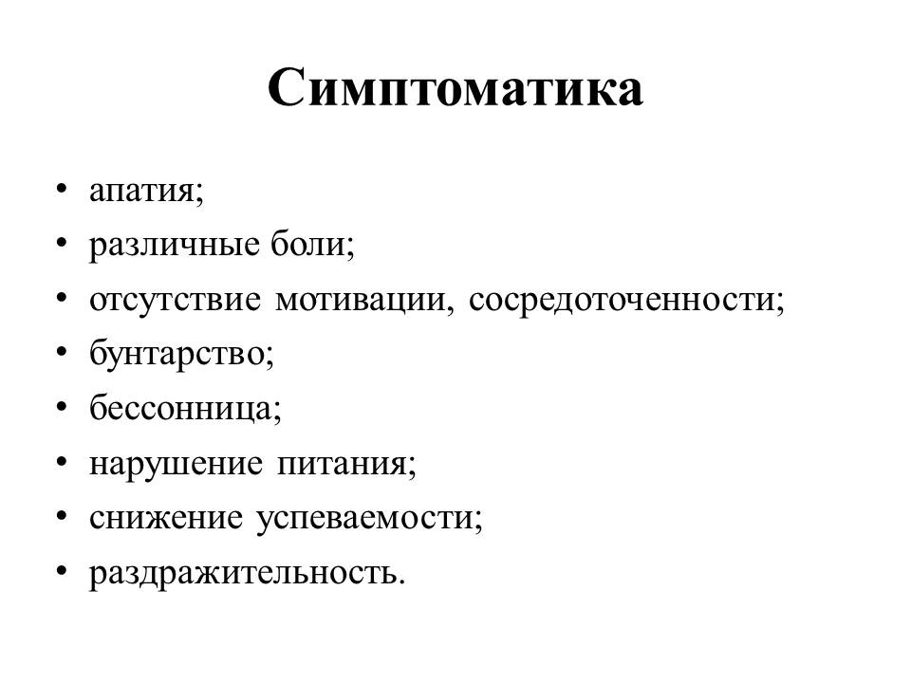

Слайд 71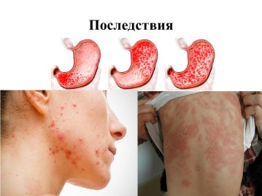 | Слайд 72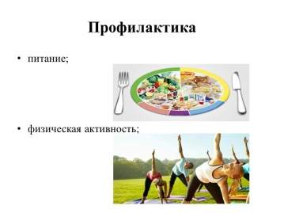 | Слайд 73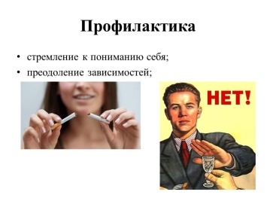

Слайд 74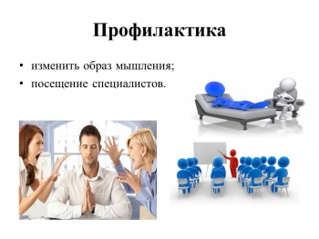

Ведущий
Одним из факторов, непосредственно влияющих на формирование и состояние нашего психического здоровья, является семья. Две эти темы: семья и внутреннее здоровье, нерушимо связаны друг с другом.
Выступление участника 10. Демонстрация презентации «Влияние семьи на здоровье».

Слайд 75 | Слайд 76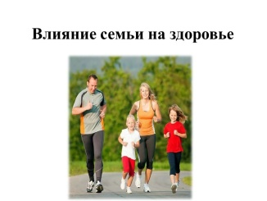 | Слайд 77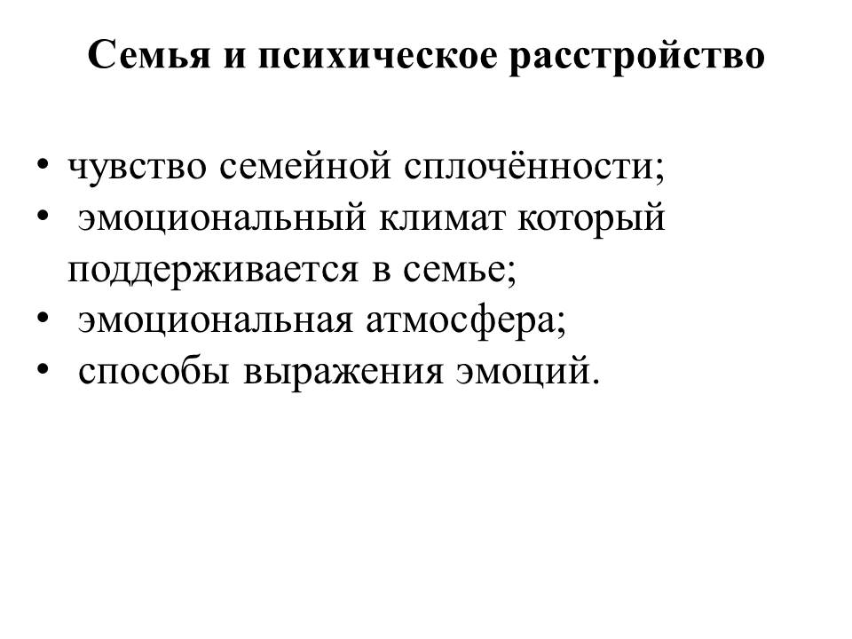
Слайд 78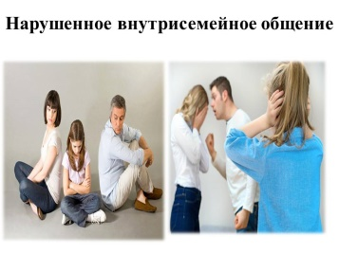 | Слайд 79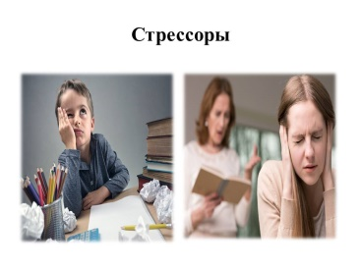 | Слайд 80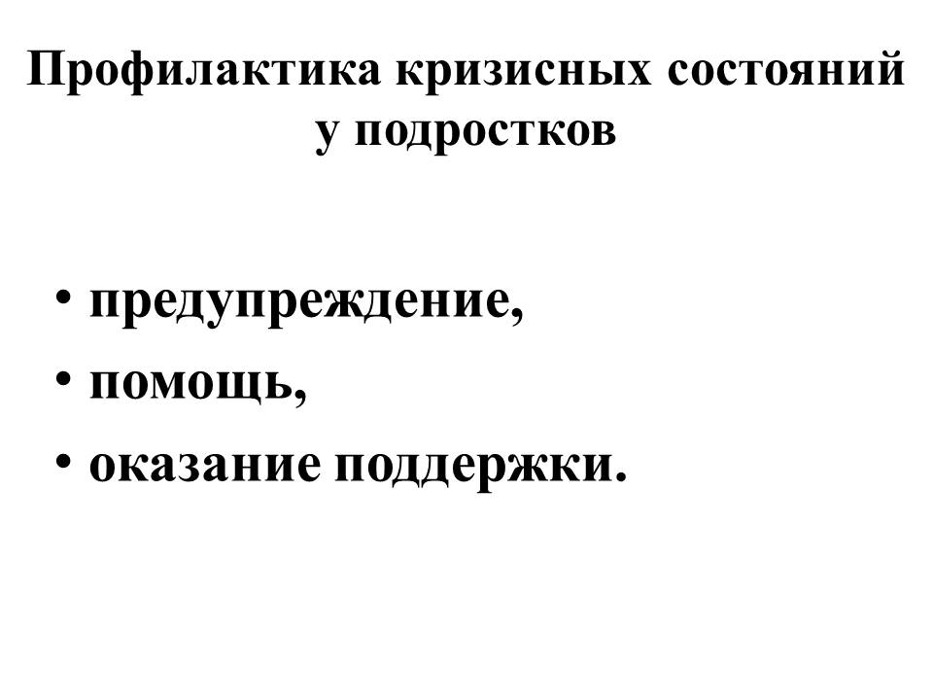

Этап 5. Подведение итогов
Ведущий
И в завершении нашей конференции подведем итог выше сказанному (Демонстрация Презентации «Подведение итогов»).
Слайд 81 | Слайд 82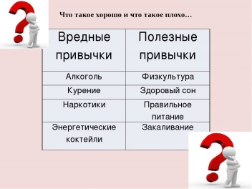 | Слайд 83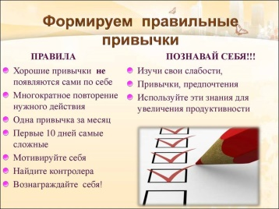
Слайд 84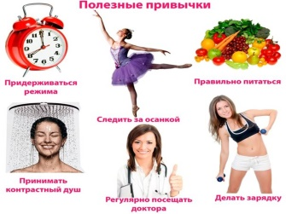 | Слайд 85

Чтобы сделать свою жизнь лучше, не обязательно сворачивать горы и кардинально меняться с понедельника. Достаточно обзавестись полезными привычками, которые шаг за шагом будут делать ваши будни более яркими и наполненными. Ведь сначала вы формируете привычку, а затем она формирует вашу жизнь!
Чтобы всегда оставаться в прекрасной физической форме и иметь богатырское здоровье, нужно прочно закрепить в своей жизни полезные привычки и всегда им следовать.

Этап 6. Рефлексия
В конце конференции студентам предлагается рефлексивный прием (Приложение 6). С помощь карточек, которые предложены студентам до начала мероприятия, нужно выбрать то состояние, которое они испытали на конференции.

Ведущий
Здоровый образ жизни – это, на самом деле, не так сложно, как может показаться на первый взгляд. Физическая активность и правильное питание сделают свое дело, и уже через небольшой промежуток времени вы будете чувствовать себя заметно лучше и бодрее.
Вредные привычки негативно сказываются на здоровье и могут быть связаны со стрессами. Переживания часто приводят к выбору вредной привычки, которая провоцирует новый стресс для организма.
Некоторые считают, что полезные привычки не имеют такого быстрого воздействия и поэтому малоэффективны. Однако положительные привычки формируют основу здоровой жизни, улучшают физические, психологические и эмоциональные показатели.
Лень – один из главных неприятелей хороших привычек. Именно она подвигает нас на бездействие, откладывание дел на потом, тормозит желание изменить жизнь к лучшему.
Трудно сделать только первый шаг. Главное пересилить себя, свои лень и страхи. Начать жизнь с чистого листа, изменить то, что не нравится в себе, в работе, в окружении. Впустите в свои будни полезные привычки, приложите немного усилий и сами не заметите, как станете счастливыми.
Ведущий вручает сертификаты участникам студенческой конференции (Приложение 4).

ЗАКЛЮЧЕНИЕ
Методическая разработка апробирована в рамках проведенной студенческой конференции для студентов 1-4 курсов специальностей Сестринское дело, Лечебное дело, Акушерское дело, Фармация.
Проведение студенческих конференций способствует повышению творческого потенциала обучающихся, мотивации к познавательной деятельности, за счет нестандартной формы проведения занятия, формированию общих, профессиональных и метапредметных компетенций.
Самостоятельная работа по подготовке материалов к конференции представляет собой логическое продолжение школы «ЗОЖ», которая не регламентируется рамками расписания. Режим и продолжительность работы выбирает сам обучающийся в зависимости от своих способностей и конкретных условий, что требует от него не только умственной, но и организационной самостоятельности.

БИБЛИОГРАФИЧЕСКИЙ СПИСОК
1. Государственная программа Российской Федерации «Развитие здравоохранения», 2012. URL: http:// www.rosminzdrav.ru/health/72/gprzo.pdf
2. Федеральный государственный образовательный стандарт среднего профессионального образования по специальности 340201 Сестринское дело [Электронный ресурс]: Приказ Министерства образования и науки РФ от 12 мая 2014 г. N 589. Доступ из справочно-правовой системы «Гарант».
3. Курс на оздоровление. Европейская стратегия профилактики и борьбы с неинфекционными заболеваниями. – ВОЗ, 2006
4. Агаджанян Н. А., Миррахимо в М. М. Горы и резистентность организма. — М.: Наука, 1970.
5. Быковская Т.Ю., Вязьмитина А.В., Владимиров С.Н., Антоненко Ю.В. МДК 01.02. Основы профилактики. Учебник Ростов-на Дону «Феникс» 2016.
6. Бабков А.В., Общая, неорганическая и органическая химия [Электронный ресурс] / Бабков А. В., Попков В. А. - М. : ГЭОТАР-Медиа.
7. Глобальная стратегия по питанию, физической активности и здоровью. WHA57.17. ВОЗ, 2004
8. Завьялов А.Е. Здоровый образ жизни в системе ценностей российской молодежи / А.Е. Завьялов, В.И. Левашов // Прорывные научные исследования, как двигатель науки: Сборник статей международной научно-практической конференции. Ч. 3. - 2015. - С. 277-280.
9. Косарева Н.В. Опыт работы молодежного волонтерского клуба «Альтернатива» по профилактике поведения высокой степени риска среди подростков и молодежи / Н.В.Косарева, П. Л .Дрибинский, А.Г.Семенова // Физкультура в профилактике, лечении и реабилитации. — М., 2004. - JSfe 5. - С. 55-58.
10. Петрова Н.Г. Основы профилактической деятельности. Учебник Ростов-на Дону «Феникс» 2016.
11. Семушина Л.Г., Ярошенко Н.Г. Содержание и методы обучения в средних специальных заведениях: Учеб.-метод. пособие [Книга]. - М : Высшая школа, 2010. - стр. 192.
12. Мечников И.И. Пессимизм и оптимизм. М., 1989.
13. Формирование мотивации к здоровому образу жизни: Монография. - Иваново, 2013.

ПРИЛОЖЕНИЕ 1
Министерство образования и науки Мурманской области

Государственное автономное профессиональное образовательное учреждение Мурманской области
«Мурманский медицинский колледж»

Школа «ЗОЖ»
ПРОГРАММА
студенческой конференции
«Искусство быть здоровым»

г. Мурманск
07 ноября 2019 г.

Организаторы студенческой конференции:  - Качалова Наталья Петровна  - Шудрова Ольга Анатольевна  Участники студенческой конференции:  студенты ГАПОУ МО «ММК»  Авторы стенда: 1. (ФИО) 2. (ФИО) 3. (ФИО) 4. (ФИО) 5. (ФИО) Сестринское дело, 2 группа  Авторы стенда: 1. (ФИО) 2. (ФИО) Сестринское дело, 1 группа | ПРОГРАММА СТУДЕНЧЕСКОЙ КОНФЕРЕНЦИИ  № п/п Докладчик Тема выступления  Качалова Наталья Петровна Открытие конференции  (ФИО) (СД, 3 курс) В здоровом теле - здоровый дух  1. (ФИО) (СД, 3 курс) 2. (ФИО) (СД, 3 курс) Красота спасет мир, а красоту - ЗОЖ  (ФИО) (СД, 4 курс) Стихотворение «Контролируй свои соблазн»  1. (ФИО) (ЛД, 2 курс) 2. (ФИО) (ЛД, 2 курс) Скажи мне, что ты ешь, и я скажу тебе, кто ты  (ФИО) (Ф, 1 курс) Влияние спиртов на организм человека  (ФИО) (СД, 3 курс) Жить или курить – выбирайте сами  8. 9. 10. 11. 12. (ФИО) (СД, 4 курс) 1. (ФИО) (СД, 2 курс) 2. (ФИО) (СД, 2 курс) (ФИО) (СД, 3 курс) (ФИО) (СД, 3 курс) Шудрова Ольга Анатольевна Стихотворение «Не позволяй душе лениться» Спорт – залог здоровья Психическое здоровье Влияние семьи на здоровье Подведение итогов

ПРИЛОЖЕНИЕ 2

СТЕНД «МУРМАНСКИЙ МЕДИЦИНСКИЙ КОЛЛЕДЖ – ТЕРРИТОРИЯ ЗДОРОВЬЯ»

Стенд «Мы за ЗОЖ»

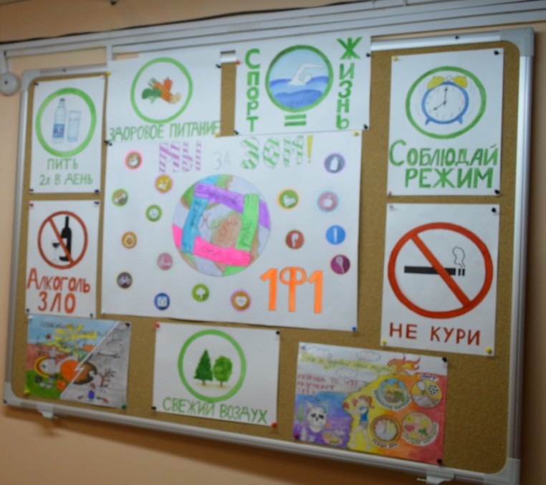

Стенд «В здоровом теле - здоровый дух»

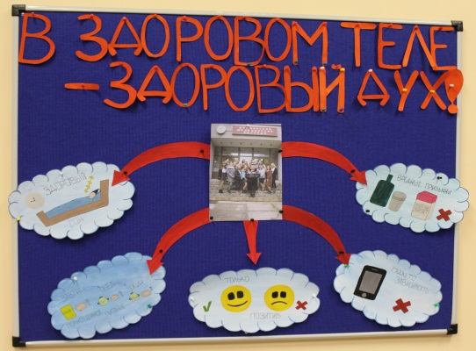

ПРИЛОЖЕНИЕ 3
ПОДБОРКА ЦИТАТ И АФОРИЗМОВ

№ п/п | Афоризмы
В здоровом теле - здоровый дух.
(Джон Локки и Жан Жак Руссо)
Красота спасет мир, а красоту ЗОЖ.
(Анонимный автор)
Мы есть – то, что мы едим.
(Гиппократ)
Мы живем не для того чтобы есть, а есть для того чтобы жить.
(Сократ)
Summum bonum medicinae sanitas (Высшее благо медицины здоровье)
Non est census supersalutis (Нет ничего ценнее здоровья)
Medicina fructosior ars nulla (Нет искусства более полезного, чем медицина)
Кто телом крепок тому и жить проще!
(Л. Толстой)
Спорт – это жизнь, а жизнь – это дорога. Выбери правильный путь!
(Анонимный автор)
Здоровье всему голова.
(М.А. Шолохов)
Блаженство тела состоит в здоровье, блаженство ума — в знании.
(Фалес Милетский)
Только труд даёт душевное здоровье - упорный, бодрый труд.
(И. Герцен)
Ничего лишнего. Рано ложиться и рано вставать - вот что делает человека здоровым, богатым и умным.
(Бенджамин Франклин)

ПРИЛОЖЕНИЕ 4

МИНИСТЕРСТВО ОБРАЗОВАНИЯ И НАУКИ МУРМАНСКОЙ ОБЛАСТИ
Государственное автономное профессиональное образовательное учреждение Мурманской области
«Мурманский медицинский колледж»
СВИДЕТЕЛЬСТВО

участника
студенческой конференции
«ИСКУССТВО БЫТЬ ЗДОРОВЫМ»

выдано
Иванову Ивану Ивановичу
И.О. директора |  | Л.О. Манаева

г. Мурманск
7 ноября 2019 г.
ПРИЛОЖЕНИЕ 5
ФОТООТЧЕТ О ПРОВЕДЕНИИ СТУДЕНЧЕСКОЙ КОНФЕРЕНЦИИ
«ИСКУССТВО БЫТЬ ЗДОРОВЫМ»

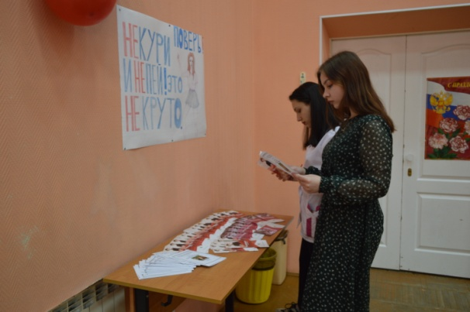 | 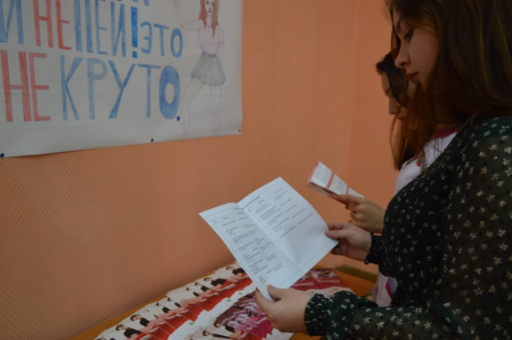
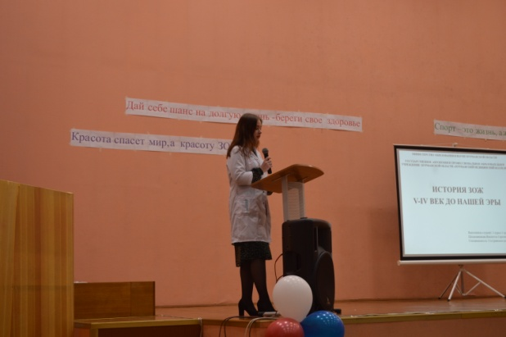 | 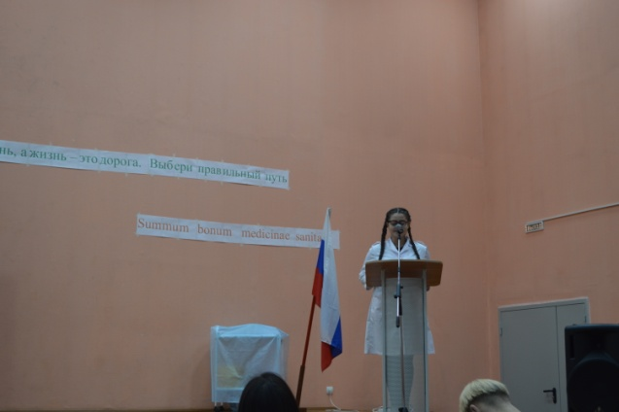
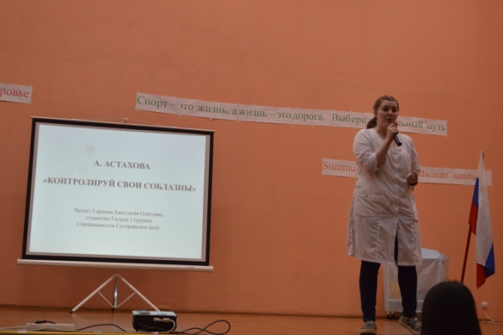 | 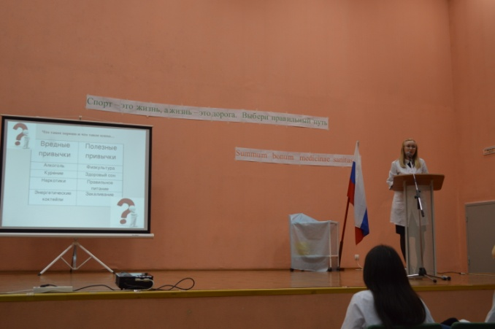
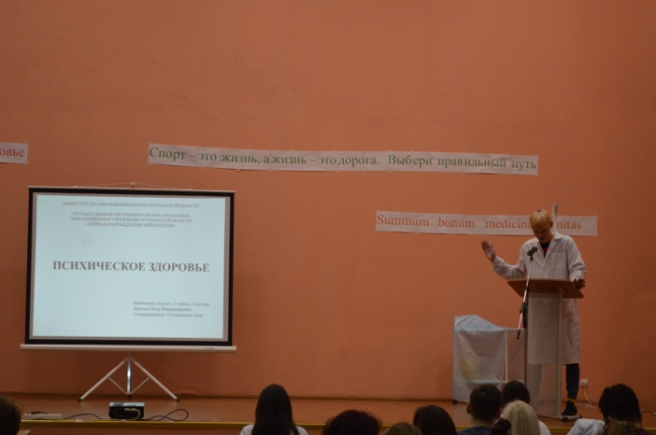 | 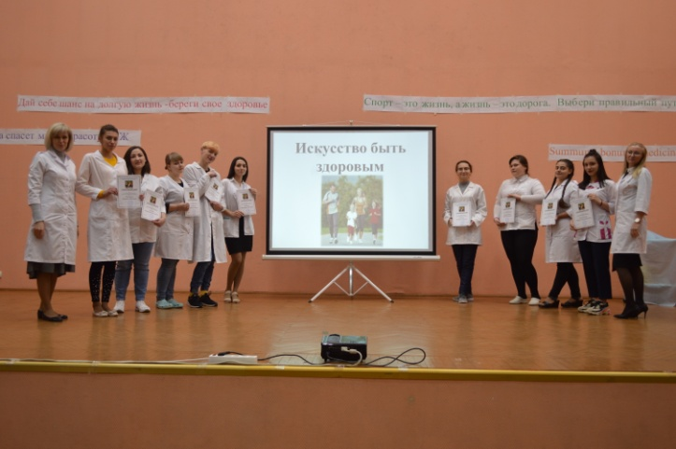

ПРИЛОЖЕНИЕ 6
Рефлексия к содержанию занятия

Ничего нового не узнал; повторил ранее изученный материал.
Ничего нового не узнал; обобщил и систематизировал ранее изученный материал.
Узнал много нового материала.
Научился устанавливать причинно-следственные связи между образом жизни и здоровьем человека.
Расширил и углубил объем ранее полученных знаний.

